|  |
| --- |
| Он – талант, у нас всех разный, |
| Нужно лишь его открыть. |
| И поймешь что мир прекрасный, |
| И счастливым может быть. |

**I территориальный фестиваль-конкурс**

**детского творчества «Зажги звезду».**

28 марта 2019 года, на базе муниципального автономного дошкольного образовательного учреждения «Детский сад общеразвивающего вида № 4 с приоритетным осуществлением деятельности по художественно-эстетическому направлению развития воспитанников» г. Красноуфимск, в рамках фестиваля-конкурса детского творчества «Зажги звезду», прошло конкурсное мероприятие в номинации «Театральное творчество (художественное слово)» - «А вы любите театр?» (приурочено к 27 марта – Международному дню театра).

Наши воспитанники принимали активное участие:

Кильдиярова Ефросинья – читала стихотворение А.Барто «В театре» - I место.

Багирова Кира – читала стихотворение Н.Соколовой «Театра кукол»- II место.

Бурундукова Екатерина – читала стихотворение А.Барто «Квартет» - III место.

Молодцы!!!

Выражаю огромную благодарность всем участникам конкурса.

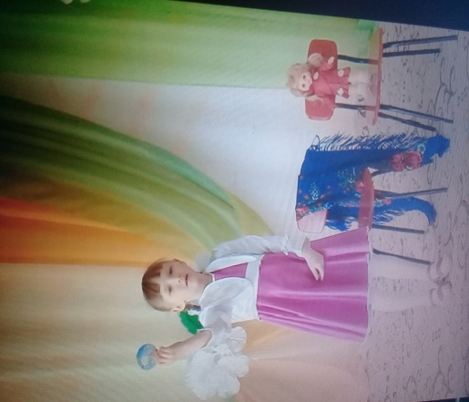 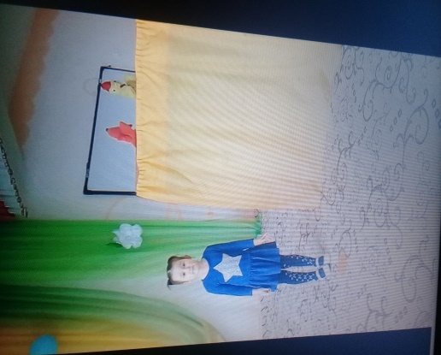 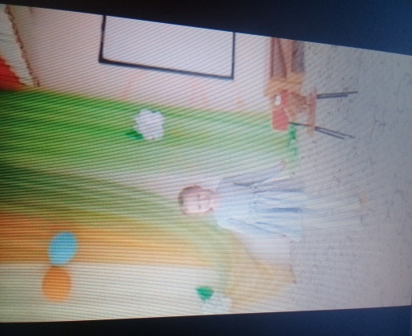

музыкальный руководитель

Иваева Н.М.